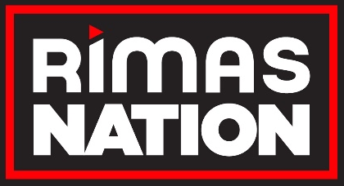
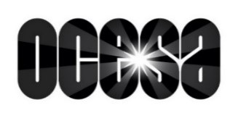
ZONA ACAPULCO
CONOCE LA PRIMERA EDICIÓN DEL FESTIVAL QUE VA DEL TRAP ALTERNATIVO AL HYPER POP EN EL PARAÍSO MÁS ICÓNICO DE MÉXICO
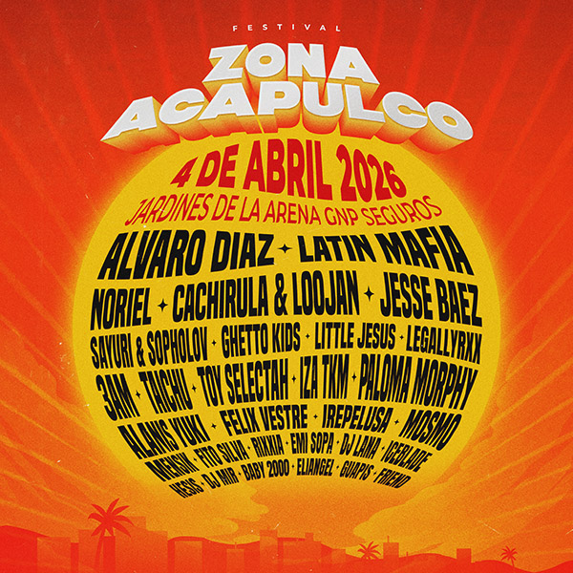
ÁLVARO DÍAZ, LATIN MAFIA, NORIEL, LITTLE JESUS, PALOMA MORPHY, JESSE BAEZ y MÁS
Acapulco está de regreso en el mapa del entretenimiento con su siguiente capítulo. Prepárate para el festival que redefine la cultura pop, lo urbano y la estética hyper-digital.
4 DE ABRIL – JARDINES DE LA ARENA GNP SEGUROS
Preventa Banamex: 4 de marzo, 9:00 a.m.
Acapulco está de vuelta y no como lo conocías. Olvida la nostalgia, esto es el futuro. ZONA ACAPULCO es más que un festival, es un movimiento cultural diseñado para la generación que vive entre el scroll infinito y la energía real del dancefloor. Es un main character moment para el puerto más icónico del mundo, celebrando su resiliencia y transformando su horizonte en el epicentro del entretenimiento global. Prepárate para vivir esta experiencia que transformará el rumbo de la Perla del Pacífico el próximo 4 de abril en los Jardines de la Arena GNP Seguros.
EL LINEUP: DEL TRAP ALTERNATIVO AL POP HYPER-DIGITAL
Hemos curado un ecosistema sonoro donde conviven los artistas favoritos de la playlist de muchos y los talentos virales que están rompiendo el nicho digital. Encabezado por figuras que dictan las reglas de la escena musical como Álvaro Díaz, Latin Mafia, Noriel, Little Jesus y Jesse Baez, el cartel es un viaje salvaje:
ALVARO DIAZ · LATÍN MAFIA · NORIEL · CACHIRULA & LOOJAN · JESSE BAEZ · SAYURI & SOPHOLOV · GHETTO KIDS · LITTLE JESUS · LEGALLYRXX · 3AM · TAICHU · TOY SELECTAH · IZA TKM · PALOMA MORPHY · ALANIS YUKI · FELIX VESTRE · IREPELUSA · MOSMO · MENSIK · FITO SILVA · RIXXIA · EMI SOPA · DJ LANA · ICEBLADE · HESIS · DJ MIR · BABY 2000 · ELIANGEL · GUAPIS · FRIEND
Acapulco ha sido el escenario de noches infinitas, cine y glamour, pero ZONA ACAPULCO viene a escribir una nueva narrativa. Este festival nace con el propósito de reactivar el pulso de la ciudad, trabajando de la mano con la comunidad local para ofrecer una experiencia de hospitalidad superior y segura. El Festival no mira el pasado con nostalgia, sino con respeto; reconoce lo que fue y abre una puerta para que el mundo entero vea que el puerto está más vivo que nunca, liderando las listas de lo cool a nivel mundial.
Imagina el paraíso de la costa fusionado con una ejecución técnica de estándar internacional. No verás sólo un show, será toda una estética hyper-digital y emocional donde el trap, el indie pop y la electrónica colisionará. Queremos que te sientas parte de este movimiento que celebra la evolución del sonido latino actual: desde lo experimental hasta lo masivo.
MÁS QUE UN EVENTO, UNA COMUNIDAD: ZONA ACAPULCO es la cita donde el entorno paradisíaco se encuentra con los sonidos que lideran los charts globales. Es el momento de recuperar nuestro lugar, de bailar bajo las palmeras y de demostrar que la nueva era de Acapulco es hoy.
Los boletos estarán en preventa Banamex el 4 de marzo a partir de las 9:00 a.m. y un día después los podrás adquirir a través de www.eticket.mx.

zonaacapulco.com
www.facebook.com/festivalzonaacapulco
www.tiktok.com/@zonaacapulco
www.instagram.com/zona.acapulco_
x.com/zonaacapulco

